Course name: Management of small business entities

Week: 10. Digitization of business processes of small business entities

10-МАВЗУ: КИЧИК БИЗНЕС СУБЕКТЛАРИНИНГ БИЗНЕС ЖАРАЁНЛАРИНИ РАҚАМЛАШТИРИШ.

Режа
- Кичик бизнесда рақамлаштиришни жорий этиш ва унинг муҳимлиги.
- Кичик бизнесда ички жараёнлар рақамлаштириш.
- Кичик бизнес субъектларининг Рақамли трансформация стратегияси ишлаб чиқиш.

КИРИШ
Бугунги дунё бизнесда туб ўзгаришларни талаб қилмоқда. Кечаги кунда талабга эга бўлган товар ва хизматлар бугунги кунда аҳамиятсиз бўлиб қолмоқда. Тўйинган бозор, юқори рақобат, мижозлар талаблари бизнесни рақамлаштириш, рақамли трансформациясига бўлган заруратини юзага келтирмоқда. Янги технологияларни жорий этиш бугун кириб келаётган келажакка қадамдир.
Ўзбекистонда ҳам сўнги йилларда миллий иқтисодиётни модернизация қилиш бўйича олиб борилаётган кенг қамровли ислохатлар доирасида мамлакатнинг ижтимоий-иқтисодий ҳаёти ва давлат бошқаруви тизимига рақамли техналогияларни жорий этиш борасида қатор чора-тадбирлар амалга оширилди.
Хусусан, Ўзбекистон Республикаси Президентининг ПФ-60-сонли “2022-2026 йилларга мўлжалланган Янги Ўзбекистоннинг тараққиёт стратегияси тўғрисида”ги Фармонида рақамли иқтисодиётни асосий «драйвер» соҳага айлантириб, унинг ҳажмини камида 2,5 баравар оширишга, иқтисодиётнинг реал секторида ҳамда молия ва банк соҳаларида ишлаб чиқариш ва операцион жараёнларни рақамлаштириш даражасини 2026 йил якунига қадар 70 фоизгача ошириш, дастурий маҳсулотлар индустрияси ҳажмини 5 баравар, уларнинг экспортини эса 10 баравар ошириб, 500 миллион АҚШ долларига етказиш устувор вазифалар сифатида белгилаб берилган.
Рақамли технологиялар миллионлаб одамларни инқироз шароитидан сақлаб қолди. Ҳозирги кунда рақамли иқтисодиёт глобал ижтимоий-иқтисодий жараённинг, кўп ўлчовли ва хилма-хил кўринишларига эга бўлган энг кенг муҳокама қилинадиган жиҳатларидан биридир. Рақамли иқтисодиёт иқтисодий фаолият ва ижтимоий муносабатларнинг барча соҳаларида рақамли технологияларни чуқур кириб боришга, яъни рақамли ахборотни йиғиш, қайта ишлаш ва узатиш учун аппарат ва дастурий таъминотдан фойдаланишга асосланган.
- Кичик бизнесда рақамлаштиришни жорий этиш ва унинг муҳимлиги.
Рақамли трансформация-бу замонавий технологиялар ва маълумотларни таҳлил қилиш орқали мижозлар билан самарали ҳамкорлик қилиш учун ходимларнинг қандай ишлашини қайта кўриб чиқишдир.
Замонавий технологиялар шиддат билан ривожланиб бораётган бугунги кунда янгидан-янги рақамли инструментлар пайдо бўлмоқда. Компанияларнинг кўпчилиги “ёки ишла, ёки ёпил” қабилидаги ҳолатга тушиб қолишган. Уларнинг раҳбарлари эса харажатларни камайтириш ва ишлаб чиқаришни кўпайтириш усулларини қидиришмоқда.
Рақамлаштиришни жорий этишнинг муҳимлиги.
Умумжаҳон рақамлаштириш концепциясига қарши курашиш бефойдалигини- буни қабул қилиш кераклигини ва компаниялар уни қандай қилиб жорий этиш мумкинлигини тушунишлари керак. Бугунги кунда кўпгина корхона раҳбарлари ва тадбиркорлар ўз бизнесини ўзгартириш зарурати пайдо бўлганлигини англаб етмоқдалар.
Жаҳон миқёсида илғор ривожланган мамлакатларда кичик бизнес субъектлари корхоналарнинг умумий сонининг қарийб 90 фоизини, миллий даромаднинг 40 фоизгача ҳиссасини, жумладан Европа Иттифоқида иш ўринларининг 20 фоизни ва қўшилган қийматнинг 18 фоизини таъминлаб бермоқда. Кичик бизнес томонидан яратилган иш ўринлари, расмий яратилган 10 та иш ўринларидан 7 тасини ташкил қилиши дунё мамлакатларида кичик бизнесни янада ривожлантиришни, уларда молиявий бошқарувни самарали ташкил этиш ва молиявий ресурслардан унумли фойдаланиш билан боғлиқ иқтисодий фаолиятини барқарор ривожлантиришни янада рағбатлантирмоқда.
Бугун рақамли технологиялар барча соҳаларга ва одамлар ҳаётига жадал кириб боряпти. Мамлакатимизда ҳам рақамли иқтисодиётни ривожлантириш энг муҳим вазифага айланган. Президентимизнинг 2020 йил 28 апрелдаги “Рақамли иқтисодиёт ва электрон ҳукуматни кенг жорий этиш чора-тадбирлари тўғрисида”ги қарорида 2023 йилга бориб рақамли иқтисодиётнинг мамлакат ялпи ички маҳсулотидаги улушини 2, ушбу соҳадаги хизматлар ҳажмини 3 баравар ошириш, улар экспортини 100 миллион АҚШ долларига етказиш вазифаси қўйилган. Статистик маълумотларга кўра, рақамли иқтисодиётнинг мамлакатлар ялпи ички маҳсулотидаги улуши АҚШда 10,9 фоиз, Хитойда 10 фоиз, Ҳиндистонда 5,5 фоизини ташкил этади. “Vouchercloud” портали тадқиқотчилари дунёдаги “энг ақлли” 25 давлат рўйхатини эълон қилди. Ўтказилган тадқиқот натижаларига кўра, биринчи ўринни Япония эгаллаган. Кунчиқар юрт тадқиқотнинг асосий кўрсаткичлари — Нобель мукофоти лауреатлари сони, аҳолининг ўртача IQ (ақл-заковат) даражаси, мактаблардаги ўзлаштириш кўрсаткич бўйича ҳам энг юқори баҳога сазовор бўлди.
“McKinsey” экспертларининг баҳолаши бўйича, бугунги кунда жаҳон ЯИМнинг қарийб 10 фоизи рақамли активларга тўғри келади, шу билан бирга, уларни ишлаб чиқиш суръати жаҳон иқтисодий ўсишининг 30 фоизига тенг. Рақамли активларнинг ривожланиши акселератор (тезлаштирувчи) ҳаракатига ўхшайди. Шубҳасиз, рақамли иқтисодиёт – келажак. Миллий иқтисодиёт рақобатбардошлиги кўп жиҳатдан рақамли иқтисодиётнинг муҳим таркибий қисми ҳисобланган Саноат 4.0 инқилобига мослашиш, рақамли технологияларни иқтисодиётнинг барча соҳаларига, хусусан кичик бизнес субъектлари фаолиятига жорий этишни қанчалик қисқа фурсатда ҳал этишимизга чамбарчас боғлиқ. Кичик бизнес субъектлари фаолиятига рақамли технологияларни самарали ташкил этиш рақамли технологиялар соҳасида етарли компетенцияларга эга бўлган етук кадрларга бориб тақалади. Бу борада ҳам тизимли тадбирлар йўлга қўйилганлигини таъкидлаш зарур.
Бу жаҳон иқтисодиётида янги технологик юксалиш амалга оширишга ёрдам берадиган энг муҳим йўналишлардан биридир. Ўз бизнесининг рақамли трансформациясини бугун бошламаган компаниялар самарасиз бўлади ва янги бозор ҳақиқатлари ва эртанги куннинг янада прагматик «рақамли» рақобатчилари босими остида шунчаки йўқ бўлиб кетади.
“Умумжаҳон рақамлаштириш концепциясига қарши курашиш бефойдалигини - буни қабул қилиш кераклигини ва компаниялар уни қандай қилиб жорий этиш мумкинлигини тушунишлари керак. Бугунги кунда кўпгина корхона раҳбарлари ва тадбиркорлар ўз бизнесини ўзгартириш зарурати пайдо бўлганлигини англаб етмоқдалар. Бу жаҳон иқтисодиётида янги технологик юксалиш амалга оширишга ёрдам берадиган энг муҳим йўналишлардан биридир. Ўз бизнесининг рақамли трансформациясини бугун бошламаган компаниялар самарасиз бўлади ва янги бозор ҳақиқатлари ва эртанги куннинг янада прагматик «рақамли» рақобатчилари босими остида шунчаки йўқ бўлиб кетади”.
Рақамли трансформация жуда катта суръатларда амалга оширилмоқда. Бир неча ўн йиллар олдин бизнесни фақат маҳаллий даражада тарғиб қилиш мумкин эди. Газеталардаги маҳаллий эълонлар, устунлардаги эълонлар ва ташриф қоғозларини тарқатиш каби. Кейин веб-сайтлар пайдо бўлди ва компаниялар аста-секин, бир вақтнинг ўзида телевизорда реклама бериш билан бирга рақамли маконга кира бошладилар. Бугунги кунда рақамли трансформация янги тўлқинни бошдан кечирмоқда.
“Рақамли трансформация муваффақиятли амалга оширилиши учун аниқ стратегияни талаб қилади. Қуйида режалаштиришда ёрдам берадиган учта асосий жиҳат келтирилган.
- Қўлда ишлов бериладиган жараёнларини рақамлаштириш. Агар сизда ҳужжатлар жуда кўп бўлса, барчаси рақамлаштирилади. Катта миқдордаги захирага эга омборни ҳисобга олиш ҳам «рақам» га айланади. Етказиб берувчилар ёки мижозлар билан ўзаро алоқа қилишнинг мураккаб процедуралари ҳам рақамлаштирилади. Сизнинг барча маълумотларингиз доимо битта маълумотлар базасига тушиши сабабли уларни бошқариш осонроқ бўлади. Муҳим маълумотларни йўқотиш хавфи бартараф этилади.
- Интеллектуал технологияларни жорий этиш. Албатта, жараёнлар ва маълумотларни рақамлаштириш маълумотлар билан ишлаш учун зарур воситалардан фойдаланишни ўз ичига олади. Ўз-ўзидан бу воситалар (СИ, маълумотларни таҳлил қилиш) бизнесга кучли таъсир кўрсатиши мумкин.
- Корпоратив маданиятнинг ўзгариши. Жараёнлардаги ҳар қандай ўзгаришлар компания ходимларининг иш характерини ўзгартиради. Ходимларни янги дастурий таъминотдан фойдаланишга ўргатиш ва рақамли воситаларни одатий ҳаёт тарзига интеграция қилиш зарур”.
Рақамли трансформациянинг бу жиҳатлари кетма-кет босқичлар эмас, аксинча, улар бир-бири билан чамбарчас боғлиқ ва ўзаро боғлиқдир. Муваффақиятга эришиш учун ҳар бир жиҳатда уйғун ва бир маромда ривожланишига эришиш лозим.
Рақамли трансформациянинг афзалликлари ва камчиликлари. Рақамли ахборот стратегияси компаниянинг ўсишига, даромаднинг ошишига ва яхшиланган имиджга олиб келади. Янги имкониятлар очилади. Бироқ, ҳар бир нарсанинг салбий томони ҳам бўлади.
1-жадвал
Афзалликлар | Камчиликлар
Жараёнларни автоматлаштириш  Барча маълумотлар бир жойда сақланади ва тизим томонидан қайта ишланади, бу инсон омилининг таъсирини камайтиради ва иш тезлигини оширади. | Катта хавф  Компания кўп йиллар давомида ишлаётган бизнес жараёнларига таъсир қиладиган туб ўзгаришларга муҳтож. Ишларни бажаришнинг янги усуллари пайдо бўлади.
Ишлаб чиқаришнинг ошиши  Хизмат сифати яхшиланади, мижозлар вақтини тежайди, саволларига жавоб олади ва сифатли маҳсулот харид қилади. | Янада кўпроқ янгиланишлар  Масалан, янги бизнес жараёнларини бошқаришга ёрдам бериш учун ходимлар ва бизнес эгаларини ўқитиш зарур.
Харажатлар қисқариши
Жараёнларни оптималлаштириш ҳисобига инновацияларни жорий этиш ва ривожлантириш учун вақт ва имкониятлар пайдо бўлади. Бу эса келажакка инвестициялардир.
Шуни таъкидлаш керакки, ҳар қандай ўзгаришлар муайян қийинчиликлар билан боғлиқ. Кўпгина мижозлар янги технологияларни қабул қилишга тайёр эмас. «Эскича фикрлайдиганлар» чат бот орқали мулоқот қилишдан кўра, компанияга қўнғироқ қилишни афзал кўришади. Янги функцияларни жорий этиш уларни улардан қандай фойдаланишни ўрганишга вақт ажратишга мажбур қилади. Ҳамма ҳам бунга тайёр эмас. Шунинг учун баъзи мижозлар кетишлари мумкин. Бироқ, келажакда янги технологияларни жорий этиш туфайли мижозлар сони анча кўпаяди ва уларнинг содиқлиги юқори даражада бўлади.
- Кичик бизнесда ички жараёнлар рақамлаштириш
Бизнес-жараёнларини рақамлаштириш корхонанинг ички ва ташқи коммуникацияларининг муҳим қисмини автоматлаштиришни ўз ичига олади. Нафақат логистика, балки компаниянинг ички бизнес - жараёнларини ҳам роботлаштириш мумкин, масалан, пудратчилар билан ишлаш жараёнини.
Аввалги даврда қуйидагилар талаб этилар эди:
- Буюртмани шакллантириш;
- Уни бухгалтериядан ўтказиш ва тўлов ҳисобини бериш;
- Буюртмага ишлов беришни бошлашни келишиш;
- Тўлов фактини мониторинг қилиш;
- Ишлаб чиқариш/етказиб беришга буюртмани шакллантириш.
Ушбу босқичларни шундай роботлаштирса бўладики, биронта ҳам ходим смартфонни гўшагига қўл ҳам теккизишига ва биронта ҳарф теришига зарурат қолмайди.
Рақамлаштиришни босқичма-босқич амалга ошириш бўйича тайёр йўриқномани ҳеч ким тақдим эта олмайди. Фақатгина бизнесни ичкаридан билган ҳолда тўғри мақсад қўйиш ва бизнесни рақамлаштириш стратегиясини ишлаб чиқиш мумкин. Шунингдек, рақамлаштириш йўлида хатоларга ва нотўғри “бурилишларга” тайёр бўлиш ҳамда уларга босиқликлик билан муносабатда бўлиш зарур. Хатоликлар – ҳар қандай ўзгаришларнинг таркибий қисмидир, шунинг учун бу хатоликлар тўсиқ бўлмаслиги керак – эртами ёки кечми барча рақамлаштиришга ўтади.
Аксарият ҳолатларда рақамлаштириш 3 босқичда амалга оширилади.
Компанияни таҳлил қилиш, мақсадларни қўйиш ва стратегияни ишлаб чиқиш. Даставвал компаниянинг барча бизнес-жараёнларини ва стратегик активларини таҳлил қилиб чиқиш керак: барча бўлинмаларнинг, ишлаб чиқаришнинг, ички ва ташқи коммуникацияларининг самарадорлигини аниқлаш лозим. Уларни рақамли технологиялар ёрдамида қандай яхшилаш мумкинлиги ҳақида ўйлаш зарур.
Ушбу босқичда компания рақамлаштириш эвазига эриша оладиган аниқ мақсадни қўйиш муҳим ҳисобланади. Мазкур мақсадга эришиш стартегиясини шакллантириш керак бўлади. Хавфларни камайтириш учун бу масалага эътибор ва масъулият билан ёндашиш зарур. Стратегияни ишлаб чиқаётганда янги технологиялар бизнесни ўзгартириш учун эмас, балки бизнес-жараёнларни соддалаштириш учун кераклигини ёдда тутиш муҳим.
Рақамли технологияларни жорий этиш.
Аниқ ҳаракатлар режаси тайёр бўлганидан сўнг ва зарур рақамли инструментлар танланганидан кейин ишга киришиш мумкин бўлади. Янги технологияларни жорий этиш, уларни синовдан ўтказиш, техник хатоликларни тузатиш, ходимларни ёки мижозларни ўқитиш учун вақт керак бўлади. Шунинг учун қандайдир натижаларни кўрмоқчи бўлсангиз, бироз кутишга тўғри келади.
Натижаларни таҳлил қилиш.
Ҳар бир рақамли ечимни тадбиқ этгандан сўнг унинг самарадорлигини таҳлил қилиш ва компанияга иқтисодий зарар келтираяптими, ёки аксинча қўшимча даромад ва ёҳуд бошқа манфаат келтираётганига ишонч ҳосил қилиш зарур.
Кичик бизнесда рақамли транформацияга олиб борадиган 7 та босқични кўрсатиб ўтамиз.
Бизнес-жараён – якуний бизнес-мақсадга эришиш учун ходимлар, мижозлар ва ҳамкорлар томонидан бажариладиган вазифалар. Шунинг учун миқёси кенгайтириладиган бизнес-жараёнлар – ҳар қандай муваффақиятли корхонанинг асоси ҳисобланади.
Компанияни заиф ҳолатдан янги имкониятлар сари етаклайдиган 7 босқичдан иборат режа қуйидаги кўринишга эга.
1 босқич – Мақсадни белгилаш
Ҳар бир жараён учун аниқ мақсадлар тузилмаси ва муваффақият кўрсаткичлари ишлаб чиқилиши лозим. Якуний мақсадлар белгиаб олиниши зарур. Баъзилар буни асосий натижаларни белгилаш деб аташади, бироқ барча ўз хоҳлаганидек аташи мумкин. Асосий урғу бу ерда мақсадни ва миқдорий кўрсаткичларни ишлаб чиқишга берилади: вақт ва харажатларни иқтисод қилишга, мижозларнинг қониқтирилганлигига. Буларнинг ҳаммаси кутилаётган натижага эришишга ёрдам беради.
2 босқич – Жараёнларнинг ҳажми
Қайси турдаги бизнес — жараёнини рақамлаштириш кераклигини аниқлаш лозим. Одатда бизнес-жараёнларнинг учта асосий тури мавжуд бўлади: операцион, бошқарув ва ёрдамчи.
Операцион жараёнлар – маҳсулот ва хизматларни яратиш, ишлаб чиқиш ва мижозларга етказиш учун зарур бўлган асосий жараёнлар.
Бошқарув жараёнлари – бюджетни ва стратегик ўсиш имкониятларини кузатиб борадиган ва назорат қиладиган тизимлар.
Ёрдамчи жараёнлар – техник қўллаб-қувватлаш, офис маъмурлаштириш ва мижозлар аризалари билан ишлаш каби ҳар қандай бизнеснинг сервер қисмида фойдаланиладиган тизимлар.
Жараённи рақамлаштириш турларининг қайси бири кераклигини билиш қуйидагиларни аниқлашга ёрдам беради:
Қайси томонларни жалб этиш лозим;
Қандай илғор тажрибани таҳлил қилиш зарур;
Қайси мезонлардан фойдаланиш керак.
3 босқич – Рақамли бизнес-модельни аниқлаш
Компания нимага эришмоқчи эканлигига қараб, самарали ўсиш ва кенгайиш имконини берувчи рақамли бизнес моделини танлаш лозим.
Рақамли бизнес моделини аниқлашнинг энг яхши усули — бу турли рақамли платформалар томомнидан корхоналарга инновацияларни жорий қилиш ва пайдо бўлаётган тенденциялардан фойдаланишга қандай имкон бериши даражасини ўрганишдир. Рақамли бизнес — моделлари ташкилотларга мижозлар эҳтиёжларини ноёб усулларда қондириш учун технологиялардан фойдаланиш имконини беради. Ушбу усуллар рақобатчилик муҳини яратади ва молиявий барқарорликни таъминлайди.
Ягона тўғри ёки нотўғри бизнес-модели мавжуд эмас, бироқ танланган модель бизнеснинг келажакдаги салоҳиятига катта таъсир кўрсатади. Компания мижозлари ва жамоаси рақамли бизнес моделини ишлаб чиқиш ҳақида қанчалик кўп ўйласа, рақамли имкониятлардан максимал даражада фойдаланиш имконияти шунчалик кўпаяди.
4 босқич – Оптималлаштириш
Бизнес — жараёнларини анъанавий кўринишдан рақамлига ўтказишдан олдин уларни бир бутун яхлитлик сифатида кўриш зарур. Мавжуд жараёнларни автоматлаштириш қолипидан чиқиш ва керак бўлганда ўз жараёнларни яратиш ёки ихтиро қилишни бошлаш лозим. Рақамли ташкилотни яратиш бир вақтлар қўлда бажариладиган жараённи автоматлаштиришдан кўпроқ нарсани англатади. Операцион самарадорликни ошириш, маълумотларни йиғишни яхшилаш ёки қарор қабул қилишни тезлаштириш учун жараёнларни ўзгартириш ёки созлаш, уларни қайта ихтиро қилиш ёки оптималлаштириш имкониятларини қидириш керак.
5 босқич – Дастурий платформалардан фойдаланиш
Рақамли трансформация ҳар доим дастурий таъминотни ўз ичига олади. Аксарият йирик ташкилотлар корпоратив дастурий ечимларга таянади. Дастурий таъминотлар компанияларга бизнесларини бошқаришга ёрдам беради: маркетинг ҳамда сотишдан тортиб операциялар ва молиявий бошқарувгача бўлган барча масалаларни ҳал қилади.
Gartner (АҚШнинг Ахборот технологиялари бозорларига ихтисослашган тадқиқот ва консалтинг компанияси) маълумотларига кўра, 2023 йил охирига келиб корпоратив дастурий таъминот бозори тахминан 634 миллиард долларни ташкил қилиши кутилмоқда.
Рақамли трансформацияни кескин тезлаштирадиган катта тенденция кодсиз дастурий таъминотлардир. Нега? Чунки кодсиз дастурий таъминот ҳар кимга дастурлаш билимисиз бизнес — жараёнини аниқлаш ва кенгайтириш имконини тақдим этади. Бу дастурий таъминотни «демократлаштиради», шунинг учун мослаштирилган ечимлар нафақат катта ойлик эвазига ишловчи маслаҳатчилар ва дастурчиларда, балки барча хоҳловчиларда ҳам бўлади.
Gartner компаниясининг тахминларга кўра, 2023 йилда барча дастурий таъминотларни ишлаб чиқишнинг 65% паст кодли ёки кодсиз дастурий таъминот иловалари ёрдамида амалга оширилади ва паст кодли дастурий таъминот платформаларига харажатлар 21 миллиард долларни ташкил қилади.
Кодсиз дастурий таъминот одатда хизмат сифатида (SааS) сифатида сотилади ва фойдаланувчиларга қуйидагиларга имкон беради:
— Инновацияларни ва янги маҳсулотларни ишлаб чиқишни рағбатлантириш;
— Мижозларнинг тажрибасини яхшилаш;
— Бизнес — жараёнлари ва операцияларини оптималлаштириш;
— Таҳлил ва ҳисоботларни қўллаб-қувватлаш;
— Ташқи ҳамкорга ҳамкорлик қилишга рухсат бериш.
Кодсиз дастурий таъминотдан фойдаланиш барча соҳалар учун долзарбдир. Технологиядан фойдаланиш учун энди дастурий таъминотни ишлаб чиқиш бўйича мутахассис бўлиш шарт эмас.
6 босқич – Йўл харитасини тузиш
Рақамли трансформация йўл харитаси ташкилотнинг асосий рақамли стратегик мақсадларининг аниқ, вақтга асосланган визуал тасвиридир. «Йўл харитаси» рақамли стратегияни ходимларга осонгина этказиш учун фойдалидир. Шундай қилиб, ҳар бир киши рақамли технологиялар ва жараёнлар компаниянинг мавжуд мақсадларини қандай қўллаб-қувватлашини ва унинг қарашлари ва миссиясига эришиш ва ривожлантиришга ёрдам беришини кўриши мумкин. Стратегик восита сифатида «Йўл харитаси» янги жараёнларни яратиш учун амалга оширилиши керак бўлган аниқ ҳаракатларни тавсифлайди.
7 босқич – Маълумотлар билан ишлаш
Узоқ муддатли, юқори хавфли лойиҳалардан эмас, балки тежамкор ёндашувлардан фойдаланган ҳолда ишлаш зарур. Узлуксиз ривожланиш, такрорлаш ва тезкор ишга тушириш – мана бу ҳақиқатдир. Буни ҳисобга олиш муҳим ҳисобланади.
Бизнес — жараёнларини рақамлаштиришга содиқ қолаётганингизга ишонч ҳосил қилишнинг энг яхши усули — бу сизнинг умидларингиз ва интилишларингизни ифодалашдир. Олдингизга катта марраларни қўйинг ва бизнесингизни бозор ва мақсадли аудитория эҳтиёжларига мос бўлган рақамли бизнес – жараёнларни жорий қилган ҳолда тўлиқ трансформация қилишга интилинг.
3.Кичик бизнес субъектларининг Рақамли трансформация стратегияси ишлаб чиқиш. “Кичик ва ўрта корхоналар – бу 250 кишигача бўлган ишчилар сони бўлган корхоналар. Ва Ўзбекистонда ялпи ички маҳсулотдаги улуши 53,3 фоизни ташкил этади. 2022 йилда бизнесни рақамлаштириш нафақат рақобатдош устунлик, балки компаниянинг бозорда омон қолиши масаласидир. Рақобат кучайиб бормоқда, истеъмолчи қулайроқ ва фойдали хизматни танлашда доимий жараёнда. Бир неча кичик ва ўрта компаниялар вакилларининг сўровига асосланган таҳлилий ҳисоботдан олинган тадқиқотлар асосида кичик ҳисоб-китоблар амалга оширилди. Рақамли трансформация уларнинг бизнеси учуни нимани англатиши сўраб ўтилди”.
2-расм
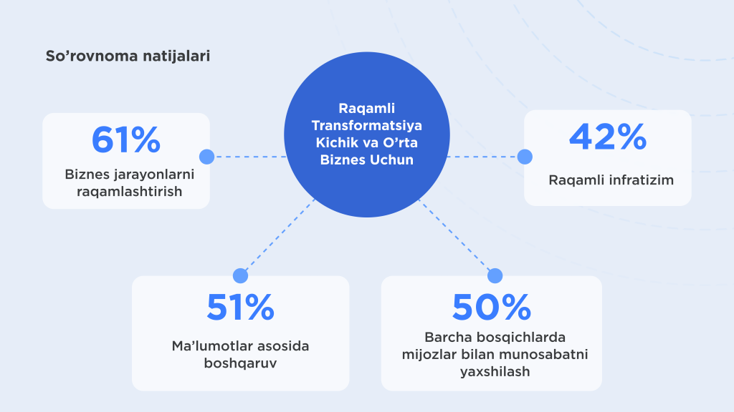
Умумжаҳон рақамлаштириш концепциясига қарши курашиш бефойдалигини - буни қабул қилиш кераклигини ва компаниялар уни қандай қилиб жорий этиш мумкинлигини тушунишлари керак. Бугунги кунда кўпгина корхона раҳбарлари ва тадбиркорлар ўз бизнесини ўзгартириш зарурати пайдо бўлганлигини англаб етмоқдалар.
Ўтказилган тадқиқотларга кўра корхоналарнинг бизнес жараёнларини рақамлаштирилмаганлик сабабли асосан қуйидагича:

Рақамли трансформация қилинмаганликни асосий сабаблари
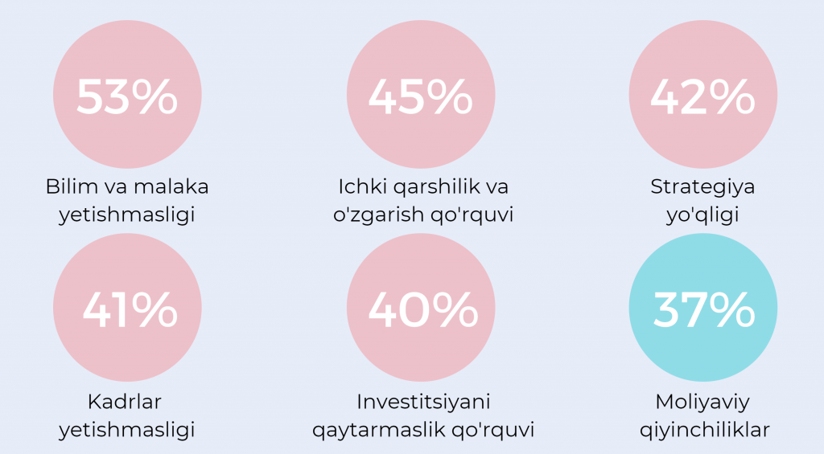
3-расм
Кўриб турганидек бюджет танқислиги оҳирги ўринда ва корхоналар бюджетга эга деган гипотеза шакллантирилди. Аммо кўпинча тадбиркорлар бу пулни қаерга инвестиция қилиш тўғри эканлингини билишмайди . Ёки бошқа сабаблар ҳам бор. Масалан, раҳбарларнинг 57 фоизи жорий операцион юки туфайли рақамли трансформатсияга киришмаяпти.
Бизнесни рақамлаштиришга тайёргарлик кўришда компания бир қатор қийинчиликларга дуч келиши мумкин. Биринчидан, менежментда аниқ мақсад ва нима учун рақамлаштириш зарурлиги ҳақида тушунча бўлмаслиги мумкин. Аниқ мақсадсиз рақамлаштиришни муваффақиятли амалга ошириш мумкин эмас.Рақамли трансформатсия ўз-ўзидан мақсад эмас. Бу кўпгина бизнес жараёнларини такомиллаштириш орқали янада самарали ишлашнинг бир усули. Ва шуни таъкидлаб ўтиш керакки ҳозирги вақтда кичик бизнеснинг ресурслари жуда чекланган.Ҳар бир компанияда сиз эришмоқчи бўлган мақсадлар ва вазифалар нуқтаи назаридан батафсил тавсифланган стратегия бўлиши керак. Мисол учун, қуйида биз мижозларимиздан бирининг компаниясининг стратегиясини тақдим этамиз, ундан аниқ муаммоларни ҳал қилиш керак эди.

Бизнесни рақамлаштириш жараёни 4-расм

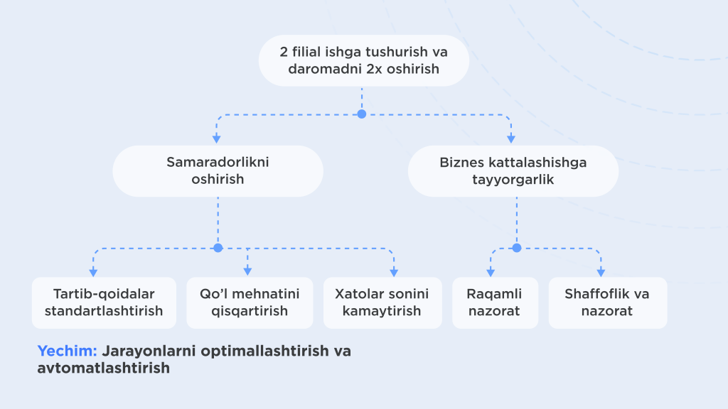
Рақамли бизнес трансформациясининг асосий босқичлари. Агар трансформация босқичлари аниқроқ ва изчил бўлиши зарур. Бу исталган натижага эришиш учун бажарилиши керак бўлган аниқ қадамлардир. Қуйида уларни батафсил кўриб чиқамиз:
“Трансформацияланадиган соҳани аниқ белгилаш. Биринчи навбатда аниқ мақсад қўйиш лозим. Айнан нимани ва қаҳдай даражада трансформациялашни ҳохлайсиз? Қандай муаммони ҳал қилиш ва қандай мақсадга эришиш керак? Ушбу саволларга аниқ жавобларсиз сиз натижаларга эриша олмайсиз, яъни барча ҳаракатлар (ва ресурслар) беҳуда кетади.
Бюджетни аниқлаш. Рақамлилаштириш учун аниқ нима кераклигини ҳал қилганингизда, «рақамли» бюджет ҳақида ҳам ўйлашингиз мумкин бўлади. Бу қийин бўлиши мумкин, шунинг учун биринчи навбатда эҳтимолли ечимлар ва уларнинг нархи билан танишиб чиқишингиз, уларни жорий қилиш ўзини оқлайдими ёки йўқми ва рентабеллигини баҳолашингиз тавсия қилинади. Бунда турдош фаолиятдаги махсус ҳолатлар мисоллари ёрдам беради.
Йўналиш харитасини ишлаб чиқиш. Бу ерда ҳамма нарса оддий, агар биз барча режалаштирилган қадамларимизни график тарзда тасвирласак, биз йўналиш харитасига эга бўламиз. Бироқ, аниқ дастлабки маълумотларга эга бўлган ҳолда, рақамлаштириш харитасини батафсил тузиш мумкин.
Рақамли ечимларни танлаш ва жорий қилиш. Рақамлаштириш учун қандай ечимлар ва воситалардан фойдаланишни ҳал қилиш зарур. Кейин уларни жорий этадиган ва режани амалга оширадиган пудратчи топиш керак.
Ходимларни янги технологиялар билан ишлашга ўргатиш. Сизнинг ходимларингиз вақт ва маълум ресурсларни талаб қиладиган янги жараёнлар ва рақамли воситаларни ўрганишлари керак. Сизнинг вазифангиз эса — ўтиш жараёнини малакали ташкил этишдан иборат бўлади.
Эскирган технологиялардан воз кечиш. Эҳтимол, Сизда ўз самарасини кўрсатмаган ечимлар ёки воситалар мавжуд бўлгандир. Баъзан уларни янги ечимлар билан интеграция қииш мумкин, бироқ умуман олганда эски нарсани маҳкам тутиб олмаслик керак ва имкон туғилди дегунча замонавий платформага ўтиш яхшироқ”.
Алоҳида секторларда рақамли трансформация.
Рақамлаштириш сизнинг бизнесингизга фойда келтиришига шубҳа қилсангиз, келинг, у ҳар қандай соҳада қўлланилиши мумкинлигини яна бир бор эслайлик. Рақамли трансформация воситалари шунчалик хилма-хилки, улар замонавий бизнеснинг деярли ҳар қандай вазифасини ҳал қилишга ёрдам беради.
Таъминот занжири, сотиб олиш ва ишлаб чиқариш: бошқариш қийин бўлган ушбу соҳа, агар тўғри технология қўлланилса, даромадли ва камроқ меҳнат талаб қиладиган жараёнга айланади. Харажатларни камайтириш учун маршрутларни оптималлаштириш мумкин, омбор операцияларини қайта лойиҳалаш ва ягона марказ назорати остига қўйиш мумкин. Инвентаризацияни бошқариш машиналарга ҳам ишониб топширилиши мумкин. Тизим нафақат статистик маълумотларни тақдим этган ҳолда омборни кузатиши, балки сизнинг талабингиз тенденцияларини инобатга олган ҳолда керакли товарларга автоматик равишда қайта буюртма беришингиз мумкин.
Хизматлар ва ходимларни бошқариш соҳаси. Товари йўқ, бироқ одамлар кўп жалб қилинган бизнес рақамлаштирилиши осон кечади. Мижозлар билан муносабатларни бошқариш тизими алоқани ўрнатиш ва қўллаб-қувватлашга, конверсияни оширишга ёрдам беради. Ходимларнинг иш фаолиятини назорат қилиш, уларнинг иш жадвали ва иш юкини ягона тизим доирасида тўғри режалаштириш мумкин.
Соғлиқни сақлаш. Клиникада шифокорларнинг ишини «рақамлар» ёрдамида йўлга қўйиш ёки дорихона омборини бошқариш мумкин. Бундан ташқари, сиз реал вақт режимида беморларингизнинг аҳволини кузатишингиз, уларга янги хизматларни таклиф қилишингиз ва тезкор маслаҳат беришингиз мумкин.
Банк сектори. Молиявий менежмент нафақат банкларга тегишли, балки у маълум даражада ҳар бир компанияда ҳам мавжуд. Барча молиявий ҳужжатлар битта маълумотлар базасида сақланиши мумкин ва ҳар қандай операцияни тугмачани бир неча марта босиш орқали амалга ошириш мумкин. Шу билан бирга, тизим ҳар бир фойдаланувчи маълумотларининг хавфсизлигини, шунингдек, компания маълумотларининг яхлитлиги ва хавфсизлигини кафолатлайди. Шундай қилиб, сиз молиявий бошқарувни соддалаштиришингиз ва тезлаштиришингиз мумкин, шу билан бирга фойдаланувчиларингиз тажрибасини янада яхшилашингиз мумкин.
Улгуржи савдо: онлайн ва офлайн савдолар ҳам замонавий технологиялардан фойдаланади. Сиз нафақат потенциал мижозларга маҳсулотингизни реклама қилишингиз, балки қулай содиқлик дастурини таклиф қилишингиз, дўконингизни осонгина топишга ёрдам беришингиз ёки у ҳақда эслатишингиз, тез ва қулай харидларни амалга оширишингиз мумкин.
Автомобиль саноати: бу соҳа робототехника ва жараёнларни автоматлаштиришнинг афзалликларини бошидан энг кўп кўрган ҳисобланади. Агар биз нафақат ишлаб чиқариш ҳақида гапирадиган бўлсак-чи? Автомобиль саноати учун маҳсулотни савдога чиқариш энг қийин ва энг давомли жараёнлардан ҳисобланади. Автоматлаштириш нафақат бизнес учун ресурсларни бошқаришни осонлаштиришга, балки мижозлар билан ўзаро муносабатларни яхшилашга ёрдам беради.
Маҳсулот менежерлари рақамли трансформациядан қандай фойдаланишлари мумкин?
Компаниялар рақамли бизнес трансформациясидан икки соҳада фойдаланишлари мумкин: ички жараёнлар ва бозор имкониятлари. Маҳсулот менежерлари маҳсулотларни бошқариш ва яхшилаш учун янги технологиялар воситаларидан осонгина фойдаланишлари мумкин. Баъзи воситалар мижозлар билан деярли автоматик алоқа ўрнатиш имконини беради. Шу сабабли, хизматлар учун шарҳларни тўплаш, ишлаб чиқарилаётган маҳсулотга муносабатни аниқлаш осонроқ бўлади. Ундан сўнг - маҳсулотнинг ўзини яхшилаш учун ўзгартиришлар қилиш. Масалан, компаниянинг янги маҳсулоти бозорга осонроқ киришига ёрдам берадиган тақдимотларнинг янги турларини ўтказиш.
Ички жараёнлар. Рақамли трансформация жамоа ичидаги ишни яхшилашга, самарадорликни оширишга ёрдам беради. Шунингдек, у ривожланиш режаларини ишлаб чиқиш ва компания манфаатларини илгари суриш имконини беради.
Бозор имкониятлари. Рақамли трансформация мижозлар муаммоларини ҳал қилишга ёрдам беради. Алоқа автоматлаштирилган. Мижоз менежер билан алоқани кутишни хоҳламайди, у шу ерда ва ҳозир муаммони ҳал қилишни хоҳлайди. Маҳсулот менежерлари мижозларнинг оғриқларини яхшироқ тушунишади ва уларни бартараф этишга ёрдам берадиган ечимларни таклиф қилишади. Янги бозор имкониятлари очилади.

Фойдаланилган адабиётлар
- https://www.imf.org/external/pubs/ft/sdn/2021/sdn1504.pdf (Халқаро валюта фондининг расмий сайтидан).
- Ўзбекистон Республикаси Президентининг 2022 йил 28 январдаги “2022 - 2026 йилларга мўлжалланган Янги Ўзбекистоннинг Тараққиёт стратегияси” тўғрисида”ги ПФ-60-сонли Фармони.
- Бусыгин А.В. (1992). Предпринемательство, начальный курс. М.: НИРП. – c. 17.
- Мухаммад Юнус, Алан Жоли. (2010). Создавая мир без бедности: социальный бизнес и будущее капитализма. Пер. сангл. – М.: АльпинаПаблишерз. – c. 307.
- Allen F., Gale D. (2000). Comparing Financial Sestems. – Cambridge, Mass: MIT Press. – p. 42.
- Камбаров Ж.Х., Махмудова Н.Ж. (2016). Задачи управления рисками на предприятии // Журнал научных публикаций аспирантов и докторантов, № 5. – c. 88- 89.
- Umarov, I. Y., & Yusupova, M. Features of digital innovation management in business. In World science: problems and innovations collection of articles of the XX-XI International Scientific and Practical Conference: at (Vol. 4).
- Лапидус Л.В. (2018). Цифровая экономика: управление электронным бизнесом и электронной коммерцией. – М.: ИНФРА-М. – c. 381. 9. Ўзбекистон Республикаси Президенти ҳузуридаги Статистика агентлиги маълумотлари асосида муаллиф ҳисоб-китоби.

Ўзбекистон Республикаси Президентининг 2022 йил 28 январдаги ПФ-60-сонли “2022-2026 йилларга мўлжалланган Янги Ўзбекистоннинг тараққиёт стратегияси тўғрисида”ги Фармони
https://www.imf.org/external/pubs/ft/sdn/2021/sdn1504.pdf (Халқаро валюта фондининг расмий сайтидан).
https://www.imf.org/external/pubs/ft/sdn/2021/sdn1504.pdf (Халқаро валюта фондининг расмий сайтидан).
https://ictnews.uz/23/05/2022/raqamli-biznes/
https://ictnews.uz/23/08/2022/digital_transformation-uzb/
https://www.kpi.com/uz/blog/2022/04/30/raqamli-transformatsiya-biznesingiz-uchun-asosiy-strategiyalar/
https://ictnews.uz/23/08/2022/digital_transformation-uzb/

